南京信息工程大学 实验（实习）报告

实验（实习）名称 RIP路由实验 （实习）日期 2022-5-19 得分 指导教师
专业 计算机科学与技术 年级 19 班次 1 姓名 成凯 学号 201833050025
一、实验目的
1．掌握利用路由器划分子网的方法，并对路由器的各个接口设置IP地址。
2．掌握路由信息协议（RIP）的配置方式。
二、实验设备
1．路由器、计算机、直通线、交叉线
2．实验所用的拓扑图如图8-1所示。
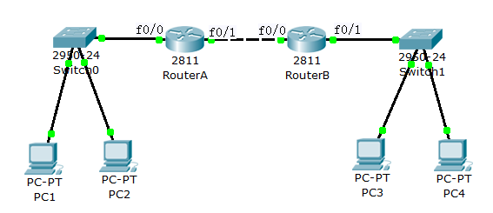
图8-1 RIP路由拓扑

名称 | 接口 | IP地址 | 网关
RouterA | f0/0 | 192.168.1.1/24
 | f0/1 | 192.168.2.1/24
RouterB | f0/0 | 192.168.2.2/24
 | f0/1 | 192.168.3.1/24
PC1 |  | 192.168.1.2/24 | 192.168.1.1
PC2 |  | 192.168.1.3/24 | 192.168.1.1
PC3 |  | 192.168.3.2/24 | 192.168.3.1
PC4 |  | 192．168.3.3/24 | 192.168.3.1
三、实验步骤
1．按照图8-1所示进行设备的连接和配置。
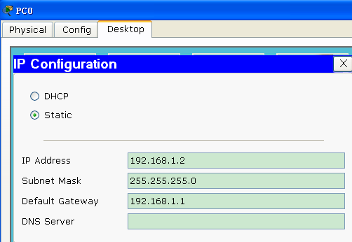
同理配置其他三个主机的IP地址、掩码和网关

2．RouterA的基本配置如下：

Router>en
Router#config t
Router(config)#int f0/0
Router(config-if)#ip address 192.168.1.1 255.255.255.0
Router(config-if)#no shutdown
Router(config-if)#exit
Router(config)#int f0/1
Router(config-if)#ip address 192.168. 2.1 255.255.255.0
Router(config-if)#no shutdown
Router(config-if)#end
Router#
3．RouterB的基本配置如下：
Router>enable
Router#config t
Router(config)#int f0/0
Router(config-if)#ip address 192.168.2.2. 255.255.255.0
Router(config-if)#no shutdown
Router(config-if)#exit
Router(config)#int f0/1
Router(config-if)#ip address 192.168.3.1 255.255.255.0
Router(config-if)#no shutdown
Router(config-if)#end
Router#
4. 测试PC1是否能互相Ping通pc3；（截图并说明原因）
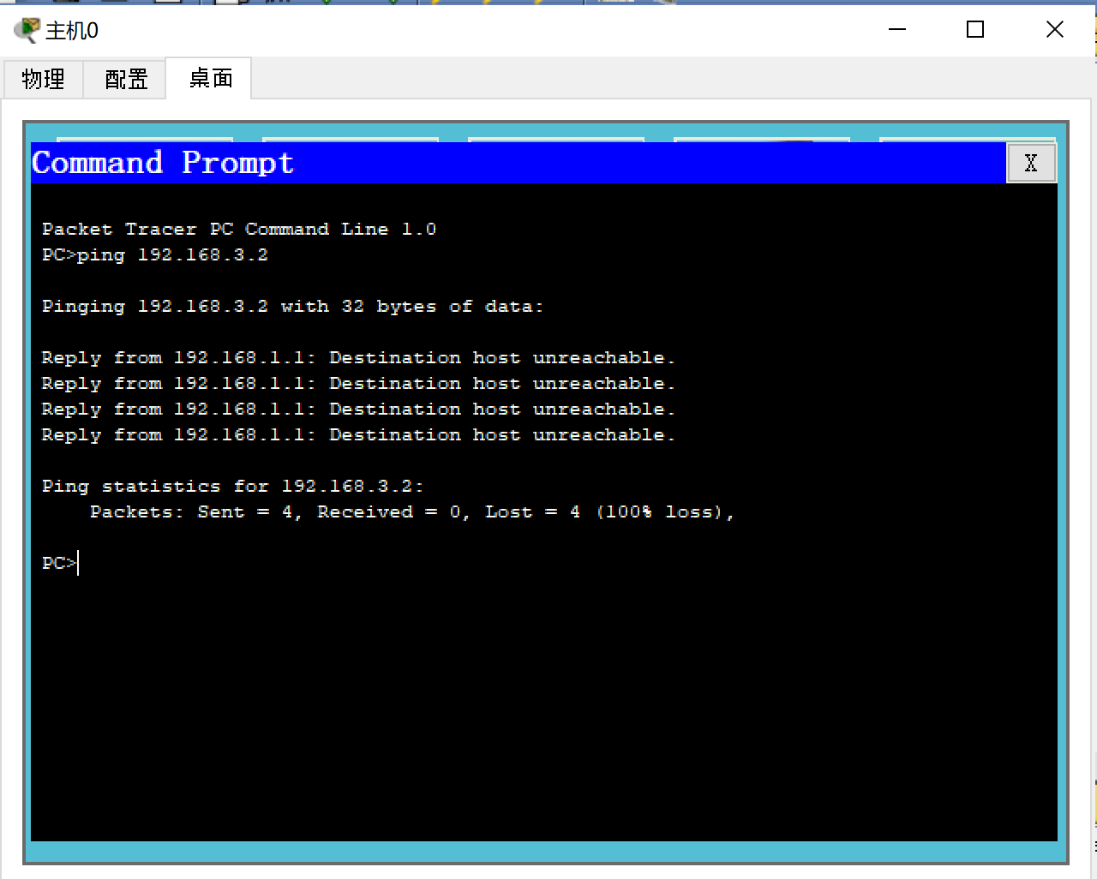

不能PING通，因为他的Destination host 没有 reachable。
5．配置RouterA的RIP路由如下。
Router#conf t
Router(config)#router rip
Router(config-router)ver 2 // rip 2版本
Router(config-router)#network 192.168.1.0 //路由器A直连的网络
Router(config-router)#network 192.168.2.0 //路由器A连接的网络
Router(config-router)#end
6．配置RouterB的RIP路由如下。
Router#conf terminal
Router(config)#router rip
Router(config-router)ver 2 // rip 2版本
Router(config-router)#network 192.168.2.0 ///路由器B连接的网络
Router(config-router)#network 192.168.3.0 //路由器B连接的网络
Router(config-router)#end
7．查看配置。
在RouterA运行show ip router命令会显示如下所示的路由信息。
Router#show ip route
Codes: C - connected, S - static, I - IGRP, R - RIP, M - mobile, B - BGP
D - EIGRP, EX - EIGRP external, O - OSPF, IA - OSPF inter area
N1 - OSPF NSSA external type 1, N2 - OSPF NSSA external type 2
E1 - OSPF external type 1, E2 - OSPF external type 2, E - EGP
i - IS-IS, L1 - IS-IS level-1, L2 - IS-IS level-2, ia - IS-IS inter area
* - candidate default, U - per-user static route, o - ODR
P - periodic downloaded static route

Gateway of last resort is not set

C 192.168.1.0/24 is directly connected, FastEthernet0/0
C 192.168.2.0/24 is directly connected, FastEthernet0/1
R 192.168.3.0/24 [120/1] via 192.168.2.2, 00:00:23, FastEthernet0/1
Router#
其中，“R 192.168.3.0/4 [1/0] via 192.168.2.2”就是RIP路由算法得到的RIP路由。在上面显示的信息中，C为直连网络，R为RIP路由。
在RouterB运行show ip router命令会显示如下所示的路由信息。
Router#show ip route

8．测试PC1，PC2，PC3，PC4是否能互相Ping通；（截图）
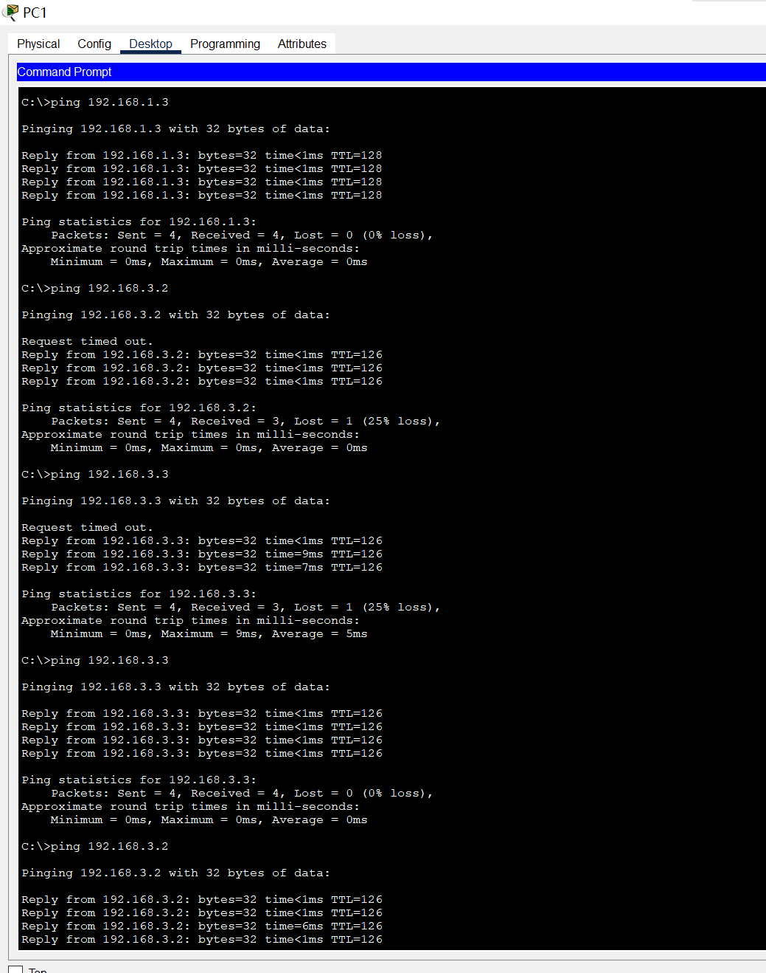

9．在模拟运行模式下 ， 查看RIP 报文。（截图）
过滤协议 选rip , 抓包，查看RIP 报文 。
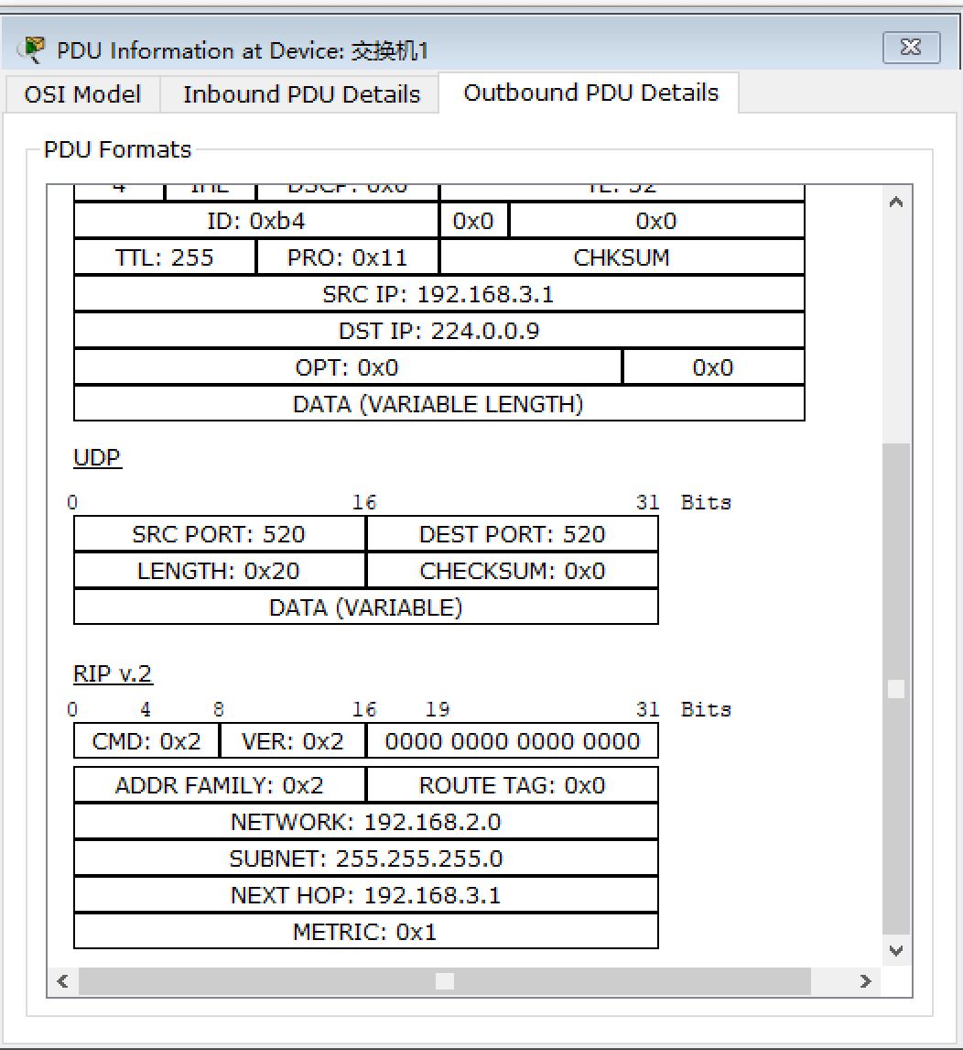

四．实验小结
通过本次实验，我掌握了利用路由器划分子网的方法，并对路由器的各个接口设置IP地址。以及掌握路由信息协议（RIP）的配置方式。

